令和７年度大阪のまちづくりグランドデザイン検討調査・情報発信業務 仕様書

１ 業務名
令和７年度大阪のまちづくりグランドデザイン検討調査・情報発信業務

２ 業務目的
2025年大阪・関西万博等のインパクトを活かし、東西二極の一極を担う副首都として、
大阪がさらに成長・発展していくため、2050年を目標に、大阪全体のまちづくりの方向性
を示す、「大阪のまちづくりグランドデザイン」（以下、「グランドデザイン」と呼ぶ）を大
阪府・大阪市・堺市において2022年12月に策定した。
グランドデザインを推進していくためには、めざすべき都市構造として掲げた、放射・環
状の交通ネットワーク上を中心に多様な都市機能を備えた特色ある拠点エリアや魅力ある
生活圏が相互に連携する「マルチハブ＆ネットワーク型都市構造」の実現に向け、市町村
等の自律的なまちづくりを促進することや、民間事業者等の大阪のまちづくりへの参画・投資意欲を喚起するための戦略的な情報発信が求められている。
本業務ではグランドデザインの推進に向け、社会ニーズの変化や市町村が抱える地域課
題について整理・分析を行い、市町村の自律的なまちづくりに向けた環境の整備を図ると
ともに、グランドデザインや大阪のまちづくり推進のための戦略的な情報発信を実施する
ものである。
【（参考）大阪のまちづくりグランドデザイン】
https://www.pref.osaka.lg.jp/tokuu/shin_gd/

３ 業務内容
１）民間主導による市町村のまちづくりの促進方策検討に向けた調査
市町村における民間主導によるまちづくりを促進するため、市町村が抱えている地域課
題の解決に向けて、市町村ヒアリングで得た情報や、社会情勢・国の動向等をもとに、ま
ちづくりのトレンドを捉え、それを踏まえつつ、関係市町村を対象にした外部の知見も入
れた、具体地区におけるハード、ソフト両方の展開を含めたケーススタディを行うワーキ
ング開催を通して、市町村が取組む 民間主導のまちづくりの促進方策の検討支援を行う。
※市町村ヒアリングの結果は、発注者が提供する。具体地区については発注者と協議の上、
決定することとする。

（１）民間主導による市町村のまちづくり促進に資する情報の整理分析
・ワーキング開催にあたり市町村ヒアリング結果に加え、他都市の先進事例、まちづくり分野の学術研究等をもとに、専門的視点から情報を整理・分析を行い、民間主導によるまちづくりのトレンドを明確にする。

（２）市町村まちづくりワーキングの運営支援
・発注者と市町村が地域課題解決に向けて取組む「多様な主体の参画による民間主導のまちづくりの進め方」をテーマとした「市町村まちづくりワーキング」（実施回数３回）実施にあたり、（１）の成果を踏まえつつ、「市町村の二－ズに応じた進め方」「検討の方向性と論点の整理」「ワーキング各回の到達点」など、具体的な開催プランと民間主導による市町村のまちづくりの促進方策検討の深度化が図れるような内容提案を行うとともに、ワーキング運営を支援する。
※ワーキングの規模については10市町村、各４名の40名程度を想定しているが、提案内容に基づき協議の上、決定することとする。
※提案運営支援に伴い必要となる諸費用（会場費、備品・機材等費用、人件費、報償
費、その他提案内容により必要となる費用）は、本業務委託費に含むものとする。

（３）その他
・市町村まちづくりワーキング各回の議事録の作成
・市町村まちづくりワーキング成果のとりまとめ

２）大阪のまちづくり推進のための戦略的な情報発信の実施
（１）2025年大阪・関西万博における情報発信の実施支援
・令和７年８月１日（金）に万博会場内施設ギャラリーWEST屋内展示室②において行う
パネル展示と動画放映による情報発信の取組みにおいて資材作成等の運営支援を行う。

〇案内パネルの作成
・展示パネル、動画放映等の概要を紹介する案内パネルを作成する。
・サイズはA1（594mm×841mm）、作成枚数は８枚とする。
・パネルの材質については特段の指定はなし。ただし簡単に破損の可能性のあるも
のは不可。紙データをボートに貼り付けたもの、所謂、ノリパネも不可とする。
・パネルの内容については、日本語、英語の２ケ国語表記とする。
・作成したパネルを設置するために、パネル作成数と同数のイーゼルを調達する。

〇誘導サインの作成
・施設内で来館者の動線誘導を行うサインを作成する。
・サインはユニバーサル対応となるよう文字、記号の読みやすさ（大きさ、太さ、フォント、色彩など）を考慮する。
・サインのサイズ、設置数に特段の指定はなし。会場施設概要を確認した上で検討を行い、発注者と協議の上、決定する。
・サインの材質については特段の指定はなし。ただし、会場施設内での釘・ガムテープ・両面テープによる紙類表示物の掲示は禁止であるため、それを踏まえた設置方法も含めた検討を行う。

〇映像設備の調達、設置
・動画再生に必要となる映像設備を調達し、会場に設置する。
・映像設備の規格等について特段の指定はなし。会場施設概要を確認した上で検討を行い、発注者と協議の上、決定する。

〇会場への資材の搬出、搬入
・作成調達する資材に併せて発注者が提供する資材を会場まで搬出、搬入を行う。
・搬入、搬出にあたっての運搬車輛、運転手は受注者で手配を行う。

・会場施設の概要については、別添資料を参照（事前の現地確認は不可）

・展示パネル、放映する動画については発注者が提供する。展示パネルはA1サイズ
（594mm×841mm）20枚程度を想定。動画については日本語版長編（mp4形式・11分25 秒）、英語版長編（mp4形式・11分25秒）を放映することを想定（下記参照）
【（参考）大阪のまちづくりチャンネル】
https://www.youtube.com/channel/UCvKsS-wdeCemdOE6rk4wAvQ

・出展に当たっての万博主催者との協議、調整は発注者が行う。
※実施に伴い必要となる諸費用（備品・機材等費用、人件費、運搬費、その他必要と
なる費用）は、本業務委託費に含むものとする。ただし、会場費（出展料）は、本
業務委託費に含まない。

（２）まちづくりセミナーの実施（実施回数は1回）。
・当セミナーにおいて発信する市町村等の取組の抽出及び市町村等との調整については
発注者が実施し、それを除くセミナー実施に必要となる各種調整、セミナー当日の実
施運営等は受託者において実施するものとする。
・資料作成、参加者募集、その他、実施に係る必要な業務も受託者の業務に含む。
※イベントの企画・実施等に伴い必要となる諸費用（備品・機材等費用、広告費用、
人件費、報償費、その他企画内容により必要となる費用）は、本業務委託費に含
むものとする。
※会場費は、本業務委託費に含まない。
※会場は、大阪府予算の範囲で受注者において候補を選定し、発注者との協議により
決定すること。

（３）PRツールの作成
○まちづくりの取組を紹介するパンフレットの作成
・府内市町村におけるまちづくりを紹介する内容とし、1地区についてA4 １枚
（表・裏）を10地区作成する。
・記載内容は発注者において作成するものとし、受託者はパンフレット様式に合わ
せたデータ整理等及び印刷を行う。
・提出は、パンフレットのデータ一式及び、印刷各1,000部
○まちづくり紹介パネルの作成
・サイズはA1（594mm×841mm）、作成枚数は３枚とする。
・パネルの材質については特段の指定はなし。ただし簡単に破損の可能性のある
ものは不可。紙データをボートに貼り付けたもの、所謂、ノリパネも不可とす
る。
※基本構成は発注者において作成する。

３）その他
・業務の実施にあたっては、事前に発注者との十分な協議を行った上で進めること。
・業務内容１）、２）の計画・実施等に伴って必要業務が生じる場合、当該業務は委託
業務に含めるものとする。

４ 契約期間
契約日から令和８年３月13日
５ 委託上限額
金10,123,000円（税込）

６ 提出書類
業務の着手時、実施中及び業務完了時に以下の書類を提出すること。
（１）業務の着手時に提出する書類
・業務着手通知書 １部
・業務実施計画書及び工程表 １部 (契約締結後14日以内)
・業務責任者通知書 １部
（２）業務の実施中に提出する書類
・貸与品借用書・返納書 １部（必要に応じて、随時）
・打合せ記録簿 １部（必要に応じて、随時）
※ただし、日時・場所・参加者・内容等については、常時簡易な記録（メモ）を作成し、保管しておくこと。
（３）業務完了時に提出する書類
・納品書 １部
・業務完了通知書 １部
（４）その他、監督職員が必要と定めるもの

７ 成果品
成果品及び提出部数は以下のとおりとし、その帰属についてはすべて発注者の所有とする。
（１）報告書（Ａ４版） ２部
（２）報告書の概要 ２部
※概要については、報告書の内容をＡ４またはＡ３判２～３枚程度にまとめること。
（３）その他、本業務実施にあたり作成、収集した資料一式 ※データのみでの納品
（４）上記（１）～（３）の電子データ ２部
※媒体は、ＣＤ－ＲまたはＤＶＤ－Ｒとする。
・電子データの作成について、ソフトウエアはWord（マイクロソフト社製）及びExcel（同社製）、PowerPoint（同社製）を使用すること。
・電子データは、コンピュータウイルスによるデータの紛失や改ざん及び外部へのコンピュータウイルスの拡散を防止するため、ウイルスチェックを行い、チェック日付及び使用ソフトウエアを表面に記載すること。
・成果品については、外観にタイトル等を表記し、内容がわかるようにしておくこと。

８ 秘密の保持
・受注者は、業務上知り得た情報を他に漏らしてはならない。
・本業務の遂行にあたり発注者から提供した情報については、機密保持に努めるともに、電子データのパスワードの設定などセキュリティ対策を講じなければならない。

９ 所有権・著作権の帰属
・本委託契約により受注者が作成した成果物等に掲載された内容に関する所有権・著作権については、発注者に帰属する。
・受注者は、業務の実施に当たり第三者が権利を有する著作物（映像・写真・音楽等）を使用する場合、著作権、肖像権等に厳重な注意を払い、当該著作物の使用に関して費用の負担を含む一切の手続きを行うものとする。
・受注者は、本業務に関し、第三者との間で著作権に係る権利侵害の紛争等が生じた場合には、当該紛争等の原因が専ら委託者の責に帰す場合を除き、自らの責任と負担において一切の処理を行うものとする。

10 再委託の取扱い
・受注者は、この契約の履行について、業務の全部若しくは一部を第三者に委任し、又は請け負わせてはならない。ただし、受注者が、委任し、又は請け負わせようとする受注者又は下請負人の名称その他発注者が必要とする事項を書面にて発注者に通知し、発注者の承認を得て業務の一部を委任し、又は請け負わせるときは、この限りではない。なお、その場合においては、仕様書に定める事項について遵守するものとし、受注者は、再委託先がこれを遵守することに関しての一切の責任を負うものとする。

11 その他
・本業務は、次年度の当初予算成立後に効力が生じる事業であるため、議会において当初
予算案が否決された場合は、契約を締結しないことがあるものとする。

12 担当、問い合わせ先
大阪都市計画局 計画推進室 計画調整課
担当：内本 廣田（電話06-6210-9811）

１）施設概要
別添資料

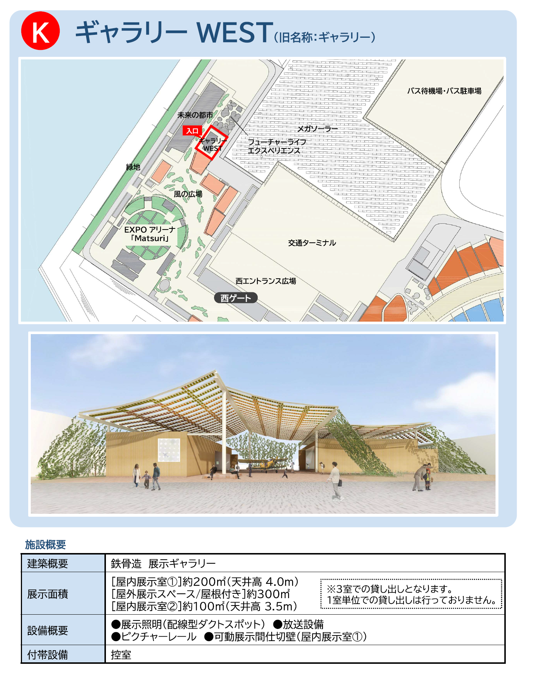

２）施設図面

３）施設常設設備

照明設備

インターネット回線

●インターネットアクセス回線はベストエフォート回線、回線容量は１Gbps

●催事施設に常設のインターネット回線の使用には、プロバイダー契約や公衆無線LAN契約は必要ありません。

●使用可能なインターネット環境は有線LAN接続のみです。
※LANケーブルは催事主催者にてご用意ください。
※無線LANの接続を希望される場合は、催事主催者にて機器を手配し、お持込み
ください。無線LANのアクセスポイントは通信機器の利用承認が必要です

その他設備

●電源設備については施設内の電源容量で収めてください。電源容量については調整中です。発電機、電源車の持と込みは禁止です。

●音響設備は設置予定ですが館内放送程度の音響の予定です。

●映像設備の設置予定はありません。

